THÍ SINH ỨNG TUYỂN CẦN CHUẨN BỊ TRƯỚC KHI NỘP

HỒ SƠ GỒM CÓ:
- Đơn đăng ký dự tuyển (theo mẫu, 01 bản gốc): ☐
- Lý lịch khoa học (theo mẫu – xác nhận, 01 bản gốc): ☐
- Sơ yếu lý lịch (theo mẫu – xác nhận, 01 bản gốc): ☐
- Bằng và bảng điểm đại học (công chứng) ☐
- Bằng và bảng điểm thạc sĩ (công chứng): ☐
- Bằng hoặc chứng chỉ ngoại ngữ còn thời hạn (công chứng): ☐
- Thư giới thiệu (theo mẫu, 01 bản gốc ) ☐
- Bản cam kết thực hiện nghĩa vụ học tập, nghiên cứu (theo mẫu, 01 bản gốc) ☐
- Căn cước công dân (công chứng): ☐
- Giấy khám sức khỏe (trong vòng 6 tháng, 01 bản gốc): ☐
- Ảnh 3x4 (04 ảnh có ghi họ tên và ngày sinh sau ảnh): ☐
- Công trình nghiên cứu khoa học đã công bố (theo mẫu, 6 bản + File): ☐
- Đề cương về dự định nghiên cứu (theo mẫu, 6 bản + File): ☐
- Công văn cử đi dự tuyển (nếu người dự tuyển là công chức, viên chức) ☐

Tổng cổng: loại (Bằng chữ: )

PHIẾU THÔNG TIN THÍ SINH ỨNG TUYỂN TRÌNH ĐỘ TIẾN SĨ

THÔNG TIN THÍ SINH
- Ngành dự tuyển: Người giới thiệu:
- Họ và tên: Ngày sinh:
- Giới tính: Nơi sinh (ghi theo VNeID): Dân tộc:
- Tôn giáo: Quốc tịch:
- Nghề nghiệp: Chức vụ:
- Cơ quan công tác:
- Năm bắt đầu công tác (cơ quan hiện tại):
- Số CCCD/Căn cước: Ngày cấp:
Nơi cấp:
- Địa chỉ thường trú:

- Địa chỉ hiện tại:

- Số ĐT: Email liên hệ:
THÔNG TIN VỀ BẰNG ĐẠI HỌC
- Trường tốt nghiệp:
- Ngành tốt nghiệp:
- Hệ đào tạo: Điểm TB toàn khóa:
- Loại tốt nghiệp: Năm tốt nghiệp:
THÔNG TIN VỀ BẰNG THẠC SĨ
- Trường tốt nghiệp:
- Ngành tốt nghiệp:
- Năm tốt nghiệp: Điểm TB môn học:
- Điểm luận văn:
THÔNG TIN VỀ NGOẠI NGỮ
- Văn bằng/chứng chỉ ngoại ngữ:
- Nơi cấp:
- Ngày cấp: Tp. HCM, ngày …… tháng …… năm ………
NGƯỜI KHAI

TRƯỜNG ĐẠI HỌC KINH TẾ - TÀI CHÍNH
THÀNH PHỐ HỒ CHÍ MINH
VIỆN ĐÀO TẠO SAU ĐẠI HỌC

BIÊN NHẬN HỒ SƠ DỰ TUYỂN NGHIÊN CỨU SINH
Họ và tên :
STT | Hồ sơ | Số lượng | Tình trạng | Ghi chú
1 | Đơn đăng ký dự tuyển (theo mẫu) | 1 bản gốc
2 | Lý lịch khoa học (theo mẫu) | 1 bản gốc
2 | Lý lịch khoa học (theo mẫu) | 5 photocopy
3 | Sơ yếu lý lịch (theo mẫu) | 1 bản gốc
4 | Bản sao y văn bằng, chứng chỉ có chứng thực
 | a) Bằng và bảng điểm đại học | 1 sao y
 | b) Bằng và bảng điểm thạc sĩ | 1 sao y
 | c) Bằng hoặc chứng chỉ ngoại ngữ còn thời hạn | 1 sao y
Văn bằng chứng chỉ: Các văn bằng và bảng điểm do cơ sở đào tạo nước ngoài cấp phải được dịch sang tiếng Việt, công chứng và được cơ quan có thẩm quyền công nhận văn bằng.
5 | Các văn bằng, chứng chỉ khác (nếu có) | 1 sao y
6 | Minh chứng kinh nghiệm nghiên cứu khoa học | 6 cuốn
6 | Minh chứng kinh nghiệm nghiên cứu khoa học | File
7 | Dự thảo đề cương nghiên cứu và dự kiến kế hoạch học tập, nghiên cứu toàn khóa (theo mẫu). | 6 cuốn
7 |  | File
8 | Thư giới thiệu | 1 bản gốc
8 | Thư giới thiệu | 5 photocopy
9 | Công văn cử đi dự tuyển của cơ quan quản lý trực tiếp thí sinh (nếu người dự tuyển là công chức, viên chức) | 1 bản gốc
10 | Hình 3x4 (ghi họ tên và ngày sinh sau ảnh) | 4 ảnh
10 | Hình 3x4 (ghi họ tên và ngày sinh sau ảnh) | file
11 | Bản cam kết thực hiện nghĩa vụ học tập, nghiên cứu và chế độ tài chính đối với quá trình đào tạo theo quy định | 1 bản gốc
11 |  | 5 photocopy
12 | Căn cước công dân | 1 sao y
13 | Giấy khám sức khỏe (trong vòng 6 tháng) | 1 bản gốc
Thành phố Hồ Chí Minh, ngày …… tháng …… năm ……
NGƯỜI NHẬN

- ĐIỀN PHIẾU THÔNG TIN ĐĂNG KÝ TUYỂN SINH TIẾN SĨ
https://forms.gle/nefRkdGyZMcAjshx9
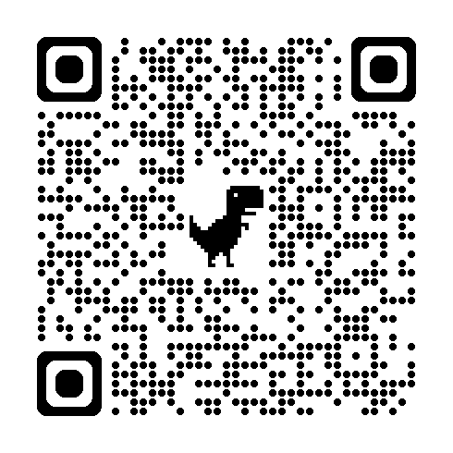
- LỆ PHÍ XÉT TUYỂN THÍ SINH NỘP:
Cách 1: Trực tiếp tại Phòng Kế toán của Trường
Cách 2: Chuyển khoản qua ngân hàng theo thông tin:
- Đơn vị thụ hưởng: Trường Đại học Kinh tế - Tài chính TP. HCM
- STK: 060012347979 - Tại ngân hàng: Sacombank - CN Trung Tâm
- Nội dung: “Hovaten_Sodienthoai_LPHS-XT_NCS_DOT…”
(Ví dụ: NguyenVanA_0123456789_LPHS-XT_NCS_DOT261)

Lưu ý: CHỤP LẠI kết quả chuyển khoản hoặc biên lai đóng tiền
và gửi vào link https://forms.gle/jhWxL3gmanf3KMhz9
hoặc Quét mã QR code sau
